8.6 목

9. CSS 레이아웃

CSS 포지셔닝: CSS를 웹 문서 요소를 적절히 배치하는 것

box-sizing 속성: 박스 모델 너비(width) 값의 기준을 지정함.

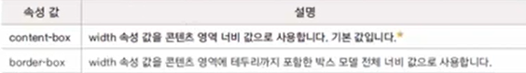

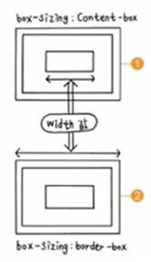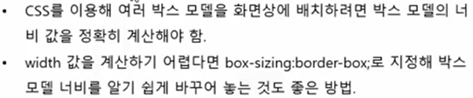

float 속성: 요소를 왼쪽이나 오른쪽에 떠 있게 만듦.

clear: float을 무효화 시키는 속성.

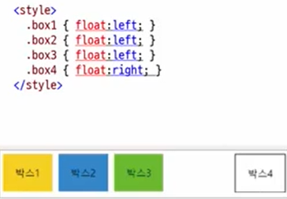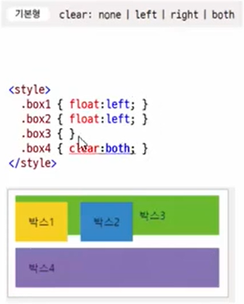

position: 웹 문서 안에 요소들을 배치하기 위한 속성.

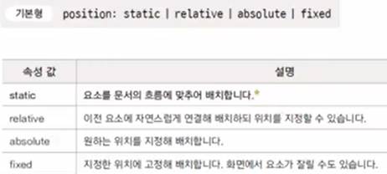

1. position: static은 문서의 흐름대로 배치하기 때문에 left나 top 속성을 지정 못 함.
2. position: relative
   1. 자연스럽게 배치. 고정되어 있지 않고 다른 요소에 의해 바뀔 수 있다.
   2. 상대적인 위치를 사용. 다른 요소와 조화를 이룬다.
   3. left나 top속성을 이용해 요소의 위치를 옮길 수도 있다.

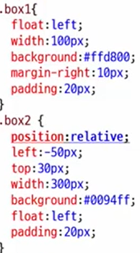 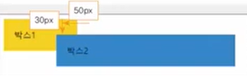

1. position: absolute
   1. 문서의 흐름과 상관없이 원하는 위치에 요소를 배치.
   2. 요소의 위치는 가장 가까운 부모 요소나 조상 요소 중 position: relative인 요소.
   3. left, top, right, bottom 속성을 사용해 네 모서리에서 얼마나 떨어져 있는지 지정.

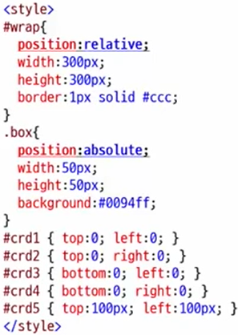 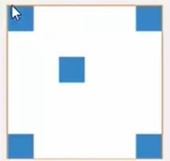

1. position: fixed
   1. 문서의 흐름과는 상고나없이 원하는 위치에 요소를 배치
   2. 부모 요소가 아닌 브라우저 창 기준. (브라우저 창 왼쪽 위 꼭지점(0,0) 기준.)
   3. 브라우저 창 화면을 스크롤하더라도 계속 같은 위치에 고정.

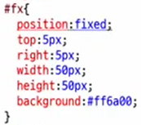 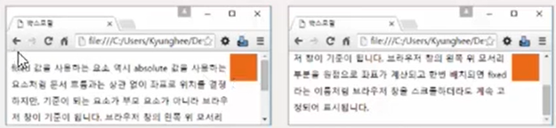

visibility: 특정 요소를 화면에 보이거나 보이지 않게 설정하는 속성. (visible 속성이 기본)

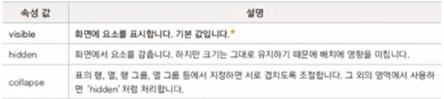

hidden된 공간은 비게 된다. 아예 없애는 건 display: none;

z-index

1. 요소 쌓는 순서 정하기.
2. z-index 값이 크면 값이 작은 요소보다 위에 쌓인다.
3. 값을 명시하지 않으면 1부터 시작해서 1씩 커진다.

배경 해놓고 캐릭터 해 놓으면 배경 위에서 움직이는 것처럼 됨.

column-width: 단의 너비를 고정해 놓고 화면 분할. 화면이 커지면 단의 개수가 많아진다.

column-count: 단의 개수를 먼저 정해 놓고 분할. 화면이 커질수록 단의 너비가 넓어진다.



break-before, break-after: 특정 요소의 앞이나 뒤에 다단 위치 지정 (주로 인쇄 목적)

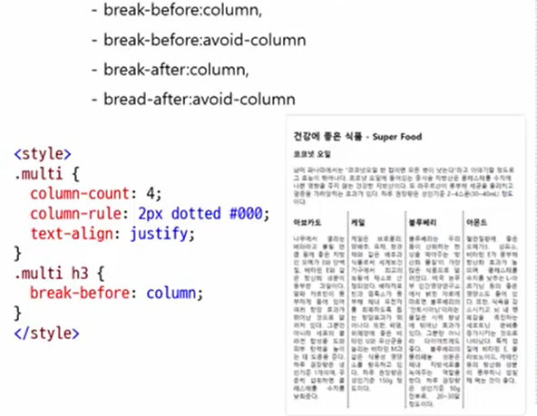

column-span: 여러 단을 합치기

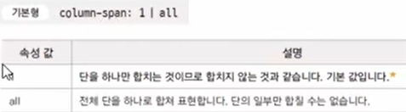

caption-side: 캡션(설명글)은 기본으로 표 위쪽에 표시됨. 이 속성을 이용해 아래쪽에 표시 가능



border: 표의 바깥 테두리와 셀 테두리 모두 지정해야 함.

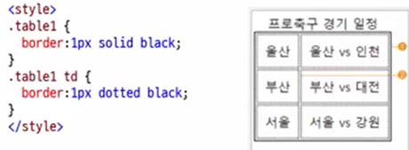

border-collapse: 표 테두리와 셀 테두리를 합칠 것인지 설정

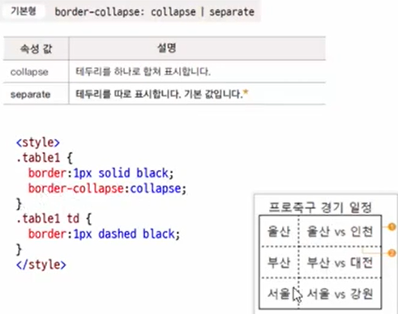

border-spacing: border-collapse: separate를 사용해 셀들을 분리할 경우, 인접한 셀 테두리 사이의 거리를 지정. 값이 1개면 수평, 수직을 같게, 2개일 경우, 첫 번째는 수평, 두 번째는 수직.



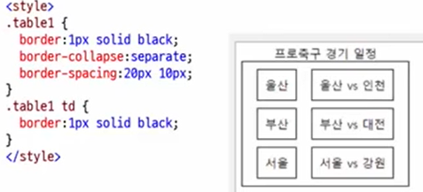

empty-cell: border-collapse: separate를 사용해 셀들을 분리했을 경우, 내용이 없는 빈 셀들의 표시 여부를 지정.



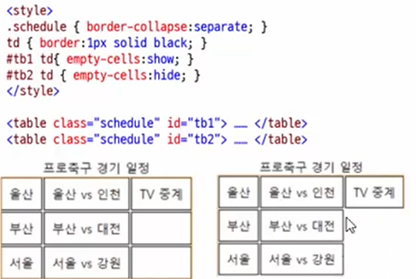

width, height: 너비나 높이를 지정하지 않으면 셀 안의 내용이 표시될 만큼만 표시된다. width 값을 지정할 경우 padding 속성을 이용해 여백을 넣어주면 보기 좋게 꾸밀 수 있다.

table-layout: 셀 안의 내용 양에 따라 셀 너비를 변하게 할지, 고정시킬지 결정



text-align: 셀 안에서의 수평 정렬 방법. 

vertical-align: 셀 안에서의 수직 정렬 방법. 

